签到流程说明
第一步，下载学习通
软件商店里面直接搜索“学习通”，可进行直接下载，或直接扫描下方二维码进行下载安装。

第二步 ，登陆学习通
下载完成后进入学习通，在最下方界面上选择“我的”—“请先登录”，会显示出普通登陆界面，选择最下方的“其他登陆方式”—“机构账号登陆”，如下图所示。填写“南开大学教师发展中心平台”、“学号信息和密码”就可登陆，初始密码为123456，如以前使用过学习通更改过密码，密码以自己更改后的为准。

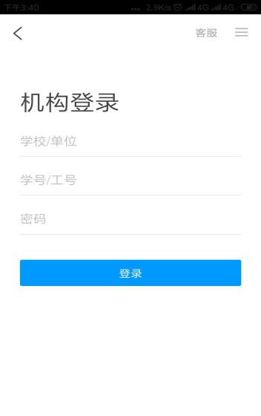
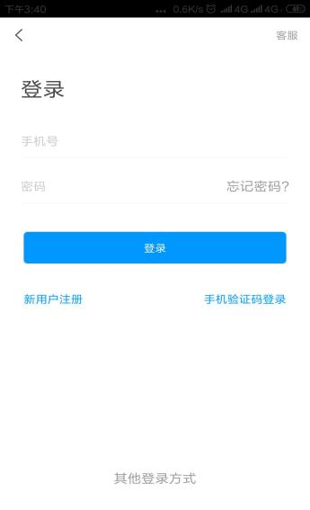
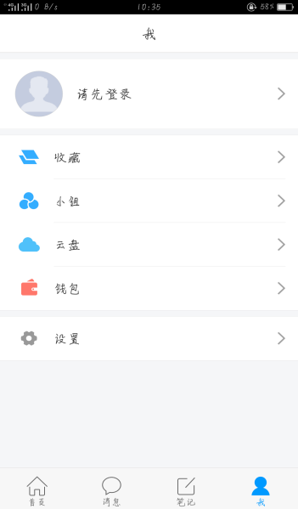

第三步，签到
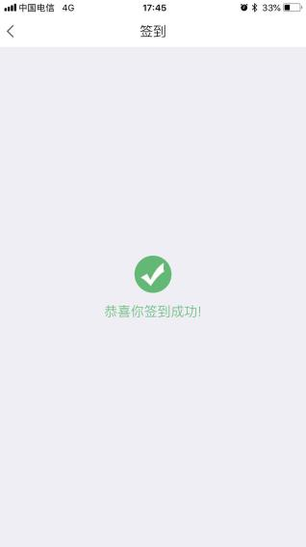
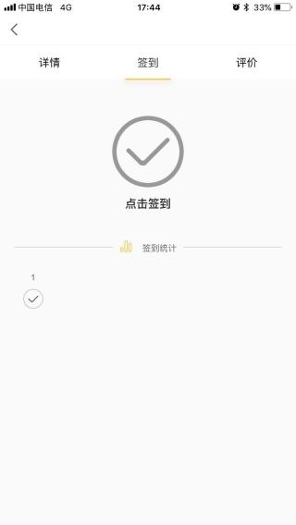
登录后，在首页点击右上角的邀请码，输入nkjf。然后选择我的教发，在”进行中的培训”，找到相应的活动，选择签到，然后点击签到按钮，扫描现场签到码就可以完成签到。

